电气系统综合实验（下）
电力系统动态模拟实验

任务编号

电力系统调度自动化实验

一、实验目的
- 了解电力系统自动化的遥测，遥信，遥控，遥调等功能。
- 了解电力系统调度的自动化。

二、原理与说明
电力系统是由许多发电厂，输电线路和各种形式的负荷组成的。由于元件数量大，接线复杂，因而大大地增加了分析计算的复杂性。作为电力系统的调度和通信中心担负着整个电力网的调度任务，以实现电力系统的安全优质和经济运行的目标。随着微电子技术、计算机技术和通信技术的发展，综合自动化技术也得到迅速发展。
电网调度自动化是综合自动化的一部分，它只包括远动装置和调度主站系统，是用来监控整个电网运行状态的。为使调度人员统观全局，运筹全网，有效地指挥电网安全、稳定和经济运行，实现电网调度自动化已成为调度现代电网的重要手段。

四、实验报告要求
- 调度自动化常用的通信协议(或规约)及控制总线有哪几种?

复杂电力系统运行方式实验

一、实验目的
- 了解和掌握对称稳定情况下，输电系统的网络结构和各种运行状态与运行参数值变化范围。
- 理论计算和实验分析，掌握电力系统潮流分布的概念。
- 加深对电力系统暂态稳定内容的理解，使课堂理论教学与实践相结合，提高学生的感性认识。

二、原理与说明
现代电力系统电压等级越来越高，系统容量越来越大，网络结构也越来越复杂。仅用单机对无穷大系统模型来研究电力系统，不能全面反映电力系统物理特性，如网络结构的变化，潮流分布，多台发电机并列运行等等。

“PS-5G型电力系统微机监控实验台”是将五台“WDT-ⅢC型电力系统综合自动化实验台”的发电机组及其控制设备作为各个电源单元组成一个可变环型网络，如图4所示：
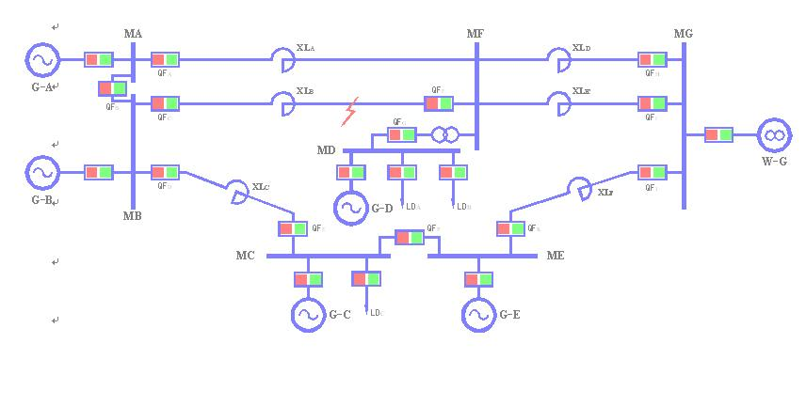

图4 多机系统网络结构图

此电力系统主网按500kV电压等级来模拟，MD母线为220kV电压等级，每台发电机按600MW机组来模拟，无穷大电源短路容量为6000MVA。
A站、B站相联通过双回400km长距离线路将功率送入无穷大系统，也可将母联断开分别输送功率。在距离100km的中间站的母线MF经联络变压器与220kV母线MD相联，D站在轻负荷时向系统输送功率，而当重负荷时则从系统吸收功率（当两组大小不同的A，B负荷同时投入时）从而改变潮流方向。
C站，一方面经70km短距离线路与B站相联，另一方面与E站并联经200km中距离线路与无穷大母线MG相联，本站还有地方负荷。
此电力网是具有多个节点的环形电力网，通过投切线路，能灵活的改变接线方式，如切除XLC线路，电力网则变成了一个辐射形网络，如切除XLF线路，则C站、E站要经过长距离线路向系统输送功率，如XLC、XLF线路都断开，则电力网变成了T型网络等等。
在不改变网络主结构前提下，通过分别改变发电机有功、无功来改变潮流的分布，可以通过投、切负荷改变电力网潮流的分布，也可以将双回路线改为单回路线输送来改变电力网潮流的分布，还可以调整无穷大母线电压来改变电力网潮流的分布。
在不同的网络结构前提下，针对XLB线路的三相故障，可进行故障计算分析实验，此时当线路故障时其两端的线路开关QFC、QFF跳开（开关跳闸时间可整定）。
四、实验报告要求
- 在多机系统运行时双机并列合母联开关过程中应注意些方面满足什么条件才能合上?
- 整理实验数据，分析比较网络结构的变化和地方负荷投，切对潮流分布的影响，并对实验结果进行理论分析

变电站继电保护设计综合实验

变电站是电力系统的重要组成部分，它直接影响整个电力系统的安全与经济运行，是联系发电厂和用户的中间环节，起着变换和分配电能的作用。

在电力系统中，其覆盖的范围区域较大，为满足覆盖区域内供电需求，需要铺设众多的线路，给管理带来了较大困难，特别是特殊性质的输电线路，为避免
重大安全事故，通常都选择在偏远的地区来安装，比如郊区，可以预防对居民生活产生过大影响。但是，由于偏远地区本身环境相对较为复杂，线路的维护、检修等都面临较大困难，经常容易出现巡检、维修与管理不到位的情况，线路的整理、检修工作缺乏，导致线路问题得不到及时发现，增加变电运行故障发生的概率。此外，当线路周边环境有丛林时，受树木、雷电等因素影响，变电运行跳闸故障也十分容易发生，甚至会引发重大火灾，给用电安全造成极大威胁。

在变电设备运行维护管理人员中，有部分人员是无证上岗的，根本没有相应的专业技能水平和业务能力，缺乏足够的实践经验，在真正工作时，容易出现误判、漏检等情况，这些都是跳闸故障发生的原因。
根据以往所学过并掌握的知识自己搭建一个基本的变电站保护电路(变压器保护与出线保护)进行分析研讨(如下图)

实验步骤：
1合上电源开关观察进线电压表为100V，合上QF1开关，观察变压器高压侧电压表为100V电流表为较小的空载激磁电流Io，合上QF2开关观察变压器低压侧电压表亦为100V相应电流表为零。
2将A站、B站的磁盘电阻顺时针旋到底，合上QF3及QF4开关，观察A站B站的表计指示情况。
3将线路故障方式黄绿红安钮按下对应灯点亮。
4 将转换开关打到B站保护，开关QF3跳闸，并记录报表。（三相短路III段保护动作）转换开关恢复到正常工作（中间）位置。
5将故障方式绿色安钮再按下，安钮弹出对应灯熄灭。
6将转换开关打到B站保护，开关QF3跳闸，并记录报表。（相间短路III段保护动作）转换开关恢复到正常工作（中间）位置。
7合上开关QF3，将转换开关打到A站保护，开关QF3跳闸，并记录报表。（相间短路II段保护动作）转换开关恢复到正常工作（中间）位置。
8将故障方式绿色安钮再按下对应灯点亮。
9合上开关QF3，将转换开关打到A站保护，开关QF3跳闸，并记录报表。（三相短路II段保护动作）转换开关恢复到正常工作（中间）位置。
10将A站的磁盘电阻逆时针旋半圈。
11合上开关QF3，将转换开关打到A站保护，开关QF3跳闸，并记录报表。（三相短路I段保护动作）转换开关恢复到正常工作（中间）位置。
12合上开关QF3，将故障方式绿色安钮再按下，安钮弹出对应灯熄灭，将转换开关打到A站保护，开关QF3跳闸，并记录报表。（相间短路I段保护动作）转换开关恢复到正常工作（中间）位置。
13合上开关QF3，将变压器故障方式黄绿红安钮按下对应灯点亮，将变压器设置转换开关由中间正常位置切换到内部故障位置，变压器高低压侧开关QF1、 QF2同时跳闸，记录报表，将变压器设置转换开关返回至中间。
14将变压器故障方式绿安钮按下对应灯熄灭，将变压器设置转换开关由中间正常位置切换到内部故障位置，变压器高低压侧开关QF1、 QF2同时跳闸，记录报表，将变压器设置转换开关返回至中间。
故障位置 |  | B站末端 | A站端口 | (A)站50% | 区内故障 | 差动电流
三相短路
动作报表
整定 | 距离整定值
整定 | 差动整定值

故障位置 |  | B站末端 | A站端口 | (A)站50% | 区内故障 | 差动电流
相间短路
动作报表
整定 | 距离整定值
整定 | 差动整定值

实验设计要求:

- 设计保护原理接线图:(包括监视表计的位置)
- 对实验数据进行分析
- 变电站继电保护设计综合实验中，变压器差动保护的整定值如何整定才能满足既能躲过瞬间扰动又满足在故障发生时有足够灵敏度。

- 变压器在Y/∆联接时测得的高、低压侧的电压分别为100/33；现在变电站继电保护设计综合实验中变压器改成∆/Y联接，高压侧仍为100伏，此时低压侧电压为多少，为什么？

电力系统动态模拟设计任务书

所属课程:
课程代码:
面向专业: 电气系统自动化
学院(系): 电气工程系
实 验 室: 电气工程实验中心 代号:

年 月 日

- 设计目的
电力系统专业综合实验以电力系统动态模拟基本原理为依据，主要研究电力系统运行中的物理特性，能准确地再现电力系统运行中所出现的各种现象，以便本专业学生直观地了解电力系统运行的基本规律，掌握原型参数与模型参数之间的折算理论, 通过课堂讲授、实验等环节使大四学生运用以往所学的专业基础知识在此得到充分全面地施展与应用。

- 设计内容

1）原、模型系统之间等值参数的建立并校验误差

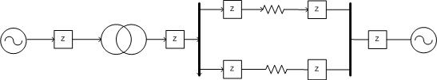

参数  类别 | RT | XT | GT | BT | rL | XL | bL | xd
原型
模拟
误差

2）原、模型系统之间潮流计算并校验误差:

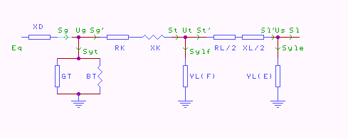
- 设计目标
按如下表格完成设计的最终目的
类别  地点  参数 |  | 原型 | 模型 | 误差
发  电  机  侧 | P
发  电  机  侧 | Q
发  电  机  侧 | U
发  电  机  侧 | δ
变  压  器  侧 | P
变  压  器  侧 | Q
变  压  器  侧 | U
变  压  器  侧 | δ
系  统  侧 | P
系  统  侧 | Q
系  统  侧 | U
系  统  侧 | δ

四、实验原理及原始计算数据、所应用的公式(如公式下标不清楚可直接用文字说明)

五、计算过程

六、对数据结果分析讨论：

七、原、模型参数

1原型电力系统一些参数
- G发电机
QFS—300S—353兆伏安，V=18千伏，I=11320安，COSθ=0.85，Xd=2.264 ,Xd`=0.269 Xd”=0.199,

- T变压器
SSP—360000/220，Se=360兆伏安，Yo/△-11
V=236+2.5%/18千伏, Uκ%=13.55, △Pκ=1259.1千瓦，
△Po=203.5千瓦, Io%=0.319
- L输电线路 长壹百公里,其中每百公里参数如下:
LLJJQ—400壹百公里阻抗 r=8Ω, x=41Ω, b=280×exp-6 S

动模实验室匹配的设备
- 模拟发电机铭牌参数：se=15KVA, ue=230V, △接法，xd=1.67 T`do=1.8"
- 模拟变压器： 三台单相5 KVA构成一组三相15KVA变压器（参数可调）△Pκ=96瓦 △Po=97.2瓦 Io%=1.688
- 模拟线路：220KV的等值模拟线路（参数可调）

八、设计问答:

1）简述建模基本原理(相似定理)及模拟比(ms、mu、mz) 原型参数、模型参数(运行参数) 、铭牌参数、标么值及线路平均额定电压的基本定义。
2）已知原形系统参数(已提供)后,列出模型基本参数(运行参数)Sg、Ug、Ut的详细计算过程.
3）在建模及潮流校合实验中, 已知原型的阻抗基准ZJ=(UT*UT)/SG模型的阻抗基准Zj=(Ut*Ut)/Sg 在容量比Ms=SG/Sg 电压比Mu=UT/Ut 及阻抗比Mz=1 为确定的条件下,证明原型的阻抗基准ZJ和模型的阻抗基准Zj数值相等.

